Přehled GMH – Úvod do biologie

Buněčný cyklus
Dělení buněk je proces náročný na příjem energie a pro jeho uskutečnění musí buňka přijmout dostatečné množství živin. To, zda proběhne rozdělení buňky, se rozhoduje v tzv. buněčném cyklu, který má následující fáze:
- fáze (mitotická): vlastní dělení
- fáze (postmitotická): růst buňky, syntéza bílkovin a RNA, hlavní kontrolní uzel – možnost blokace nebo odblokování dělení (geneticky, podmínky)
- fáze (syntetická): replikace DNA (jedna chromatida si nareplikuje druhou chromatidu)
- fáze (postsyntetická): syntéza organel, rRNA
- G1-, S- a G2-fáze se souhrnně označují jako.......................

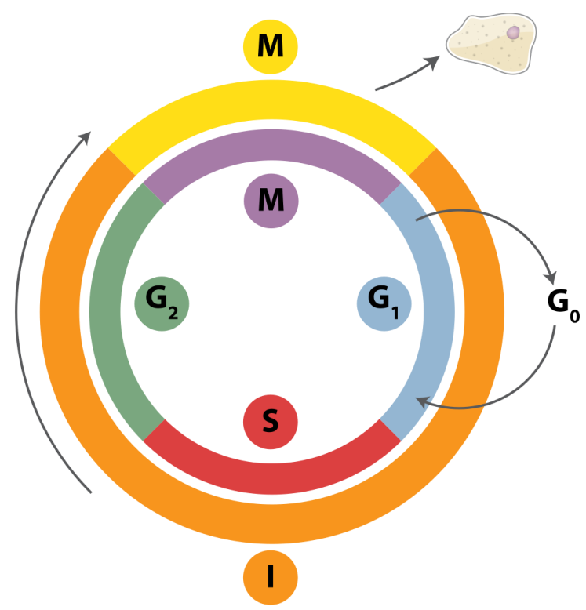

Dělení buněk
Dělení buněk je základem růstu i rozmnožování všech organismů. Hlavní fází každého dělení je okopírování a rozdělení dědičné informace, po něm následuje rozdělení cytoplazmy a oddělení nových buněk od sebe. Výchozí buňce říkáme buňka mateřská, nově vzniklé buňky se označují jako buňky dceřiné.

Dělení prokaryotických buněk (binární)
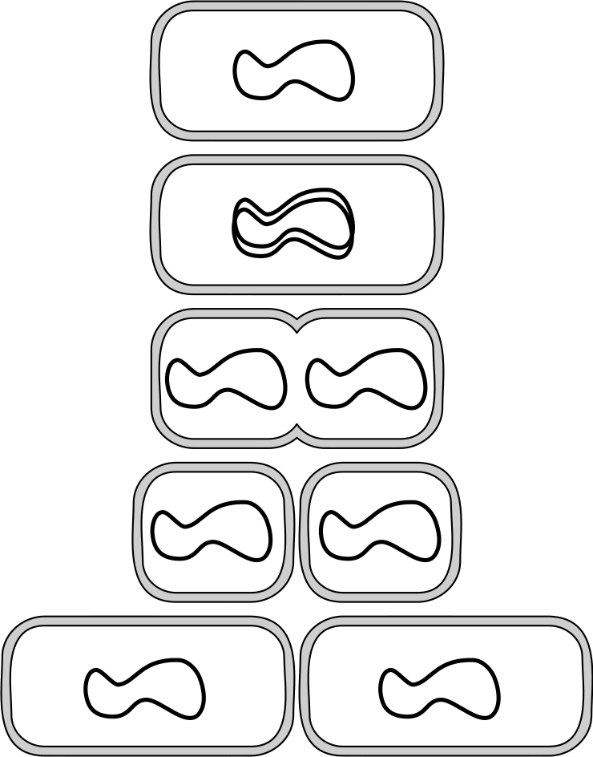
Dělení prokaryotických (bakteriálních) buněk je velmi rychlé, protože jsou malé a obsahují jen jednu molekulu DNA.
Nejdříve se okopíruje molekula DNA. Poté se obě kopie DNA od sebe oddělí. Poté se rozdělí cytoplazma a vytvoří se nová buněčná stěna tak, aby v každé ze dvou dceřiných buněk byla jedna kopie DNA. Nakonec obě dceřiné buňky dorostou do stejné velikosti, jakou měla buňka mateřská.
V optimálních podmínkách u bakterií od jednoho dělení do druhého uběhne řádově jen několik desítek minut (u "běžných" bakterií průměrně 30 minut, což znamená, že ve vhodném prostředí se množství bakterií může každou půlhodinu zdvojnásobit).

Dělení eukaryotických buněk
Eukaryotické buňky se množí mnohem pomaleji než buňky prokaryotické. Důvodem je nejen větší velikost a složitější vnitřní stavba, ale především potřeba správně okopírovat a přesně rozdělit sadu chromozomů (molekul DNA).
Na počátku každého dělení je vždy diploidní buňka (buňka se dvěma sadami chromozomů). Podle účelu dělení rozlišujeme dva základní typy dělení eukaryotických buněk:
mitóza = dělení tělních buněk, kdy z 1 diploidní buňky (označované "2n") vzniknou dvě diploidní buňky
meióza = vznik pohlavních buněk, kdy z 1 diploidní buňky (2n) vzniknou čtyři haploidní buňky (označované "n")

Změny chromozomů při dělení
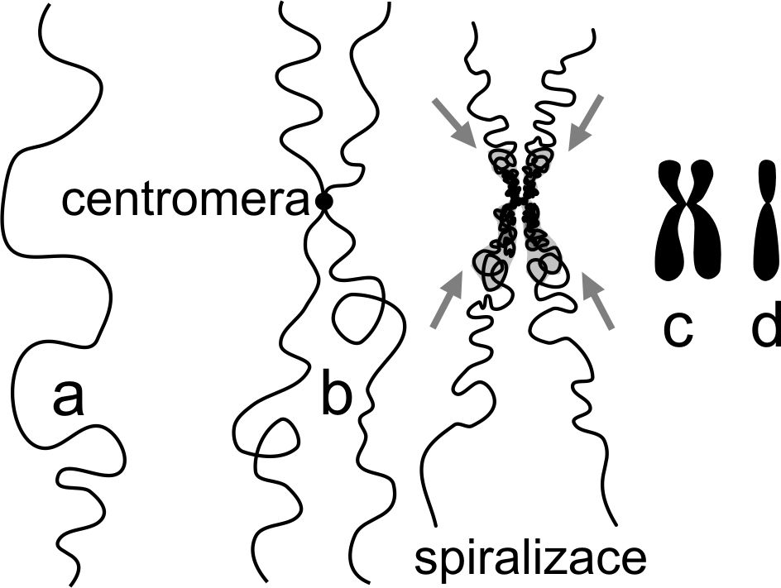
a – standardní podoba chromozomu (jedno vlákno DNA) b – zdvojený (okopírovaný) chromozom před dělením;
obě kopie DNA jsou spolu spojeny v jednom místě (označeno šipkou)
c – na začátku buněčného dělení se musí chromozomy smotat do malého "balíčku", aby je bylo možné uvnitř buňky snadno přenášet;
e
Smotávání začíná od místa, kde jsou obě kopie DNA spojeny, a pokračuje směrem k volným koncům molekul
d
c
DNA).
d – konečný výsledek smotávání; v této podobě se chromozomy dají snadno obarvit a pozorovat pod mikroskopem (navzájem se mohou lišit velikostí a poměrem délek svých "nožiček")
e – v průběhu buněčného dělení se musí obě kopie DNA od sebe oddělit; obrázek ukazuje podobu smotaného chromozomu těsně po oddělení
Krátce poté se smotaný chromozom opět rozmotává a dostává se do své standardní vláknité podoby).
Pojem "smotávání" není odborný termín, správně se tento jev nazývá "spiralizace", protože jednotlivé kousky DNA jsou stáčeny do maličkých spirál. Místo, v němž jsou obě kopie DNA drženy při sobě (až do okamžiku jejich oddělení), se nazývá "centromera" a jedno ze dvou vláken zdvojeného chromozomu se odborně nazývá "chromatida".
Kromě mitózy a meiózy existuje u eukaryotických buněk ještě amitóza, tedy přímě dělení. Ta však probíhá výjimečně – u nemocných buněk. Netvoří se při ní chromozomy, nezaniká obal jádra, netvoří se dělící aparát. Jedná se o pouhé zaškrcení buňky. Dceřiné buňky nemají stejné množství DNA, nejsou schopné normálního života.

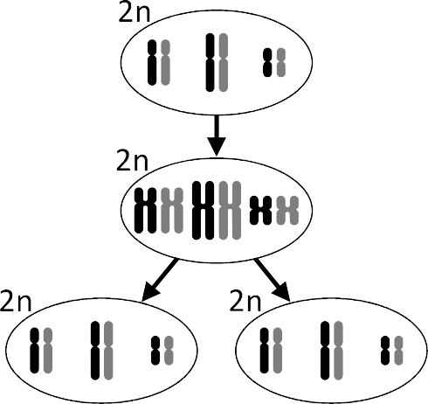
Mitóza
Mitóza je standardní dělení tělních buněk, při kterém z jedné ....ploidní buňky mateřské vznikají dvě .......ploidní buňky dceřiné.
Schéma velmi zjednodušeně znázorňuje princip mitózy: Na počátku je diploidní sada jednoduchých chromozomů (na příkladu sady 2×3 = 6 chromozomů), kde jsou chromozomy pro přehlednost sestaveny do párů, kde jeden chromozom z dvojice je pro názornost obarven černě, druhý šedě. (V případě člověka si můžeme například představit, že "černé" chromozomy pocházejí od otce a šedé od matky.)
Druhý obrázek znázorňuje okopírované chromozomy v sadě (každý chromozom má zdvojené "nožičky").
Třetí obrázek ve schématu ukazuje konečný výsledek: Z každého zdvojeného chromozomu se do dceřiné buňky dostala vždy jen jedna "půlka" (jedna molekula DNA), takže výsledkem jsou dvě totožné kopie chromozomové sady původní mateřské buňky.

Před mitózou jsou všechny chromozomy okopírované a zatím spojené. Samotná mitóza má čtyři fáze:

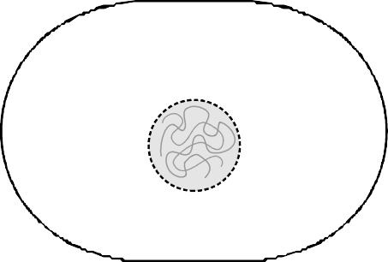
Profáze
Zaniká jaderná membrána a jadérko. DNA se zahušťuje a vznikají .......................... .
Vytváří se tzv. dělicí vřeténko = síť mikrotubulů (bílkovinných vláken), které se sbíhají ke dvěma pólům (budoucím novým jádrům)
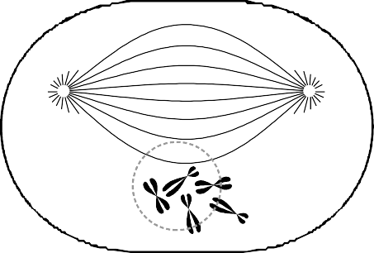
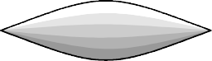
Pojmy "vřeteno", "vřeténko" či "vřetenovitý" se v biologii (a nejen v biologii) vyskytují poměrně často. Pojem vřeteno pochází z tkalcovství a označuje se jím místo, na které se navíjí textilní vlákno při spřádání. Při ručním spřádání (například na kolovratu) namotané vlákno vytvářelo typický "vřetenovitý" útvar uprostřed rozšířený a ke koncům se zužující. Viz obrázek:

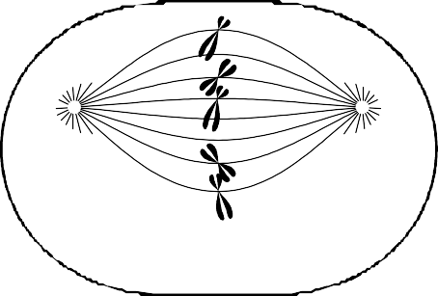
Metafáze
Počátkem metafáze chromozomy nasednou na vlákna dělicího vřeténka (přibližně uprostřed, kde je vřeténko nejširší), na každé vlákno nasedne jeden chromozom. Chromozomy se k mikrotubulům připojí v místě, kde jsou obě kopie DNA navzájem spojené. Dojde k seřazení buněk do ......................... roviny (vzniká tzv. metafázová destička).

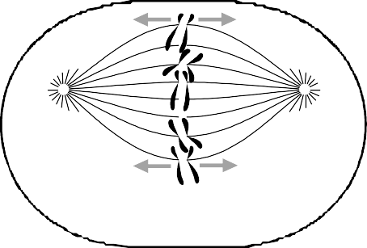
Anafáze
Rozestup sesterských chromozomů, podrobně:
Poté se každý chromozom rozdělí tak, že se obě kopie DNA (až dosud spojené) od sebe oddělí. Spolu s nimi se přeruší i vlákna dělicího vřeténka, tak aby každá z kopií DNA byla připevněna k vláknu směřujícímu k jednomu pólu vřeténka.
(Jinými slovy, jestliže jedna z kopií je připevněna na vlákno směřující k "levému" pólu, druhá z kopií musí být připevněna na vlákno směřujícímu k "pravému" pólu.)
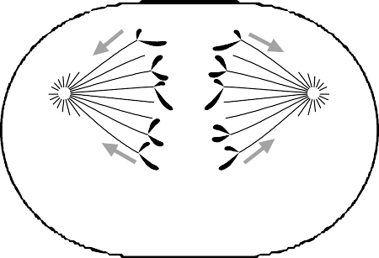
Tímto okamžikem se z jedné sady zdvojených chromozomů vytvořily dvě sady (jednoduchých) chromozomů.
Vlána dělicího vřeténka se zkracují, chromozomy jsou přitahovány k jeho opačným pólům.
Na konci anafáze jsou chromozomy shromážděné u obou pólů – vznikly základy dvou nových jader.

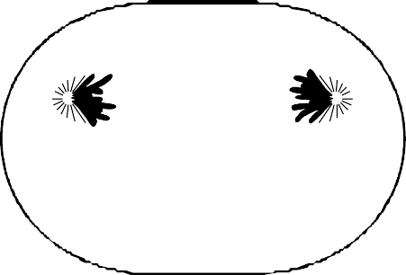

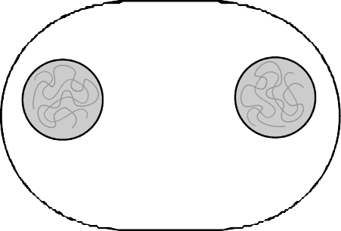
Telofáze
Zanikají zbytky dělicího vřeténka. Chromozomy se rozmotávají.
Vytvářejí se nové jaderné membrány, obnoví se jadérka.
Tím v buňce vzniknou dvě nová jádra, která nesou stejnou sadu chromozomů jako jádro původní.

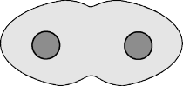
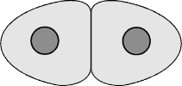
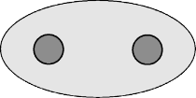
Oddělení cytoplazmy
U živočišných buněk (bez buněčné stěny) dojde k zaškrcení celé buňky a rozdělení obsahu na dvě poloviny.
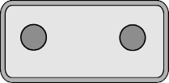
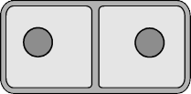
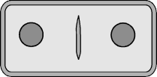
U buněk s buněčnou stěnou (rostliny a houby) se uprostřed buňky vytvoří přepážka s novou buněčnou stěnou, která postupně doroste k okrajům, a tím od sebe oddělí dvě nové buňky.

Celý proces dělení eukaryotických buněk je delší než u buněk prokaryotických. V optimálních podmínkách, kdy se buňky neustále a opakovaně dělí (například při růstu nového orgánu) je interval mezi jednotlivými děleními dlouhý řádově několik desítek hodin (průměrně jeden den).

Meióza (redukční dělení)

Při meióze z jedné diploidní (2n) buňky vznikají 4 haploidní (n), uplatňuje se především při tvorbě pohlavních buněk neboli gamet. Jedná se o sérii dvou po sobě jdoucích dělení

1. meiotické (heterotypické) dělení
1. profáze: chromozomy se částečně spiralizují, homologní páry zdvojených chromozomů se spojí do dvojic (bivalentů), každý bivalent se štěpí na čtyři chromatidy (tetrády), u cca 10 % dojde k překřížení chromatid (chromatida = polovina zdvojeného chromozomu), tento proces překřížení se nazývá crossing-over, dále zanikne jaderná membrána a vznikne dělící vřeténko,
1. metafáze: vznikne dělicí vřeténko, páry chromozomů nasednou na vlákna vřeténka a dvojice se oddělí
1. anafáze: každý z dvojice homologických chromozomů putuje k opačnému pólu vřeténka; přitom je zcela náhodné (pravděpodobnost 50%), který z dvojice putuje k jednomu pólu a který ke druhému = princip náhodné segregace
- telofáze: obnoví se jaderné membrány, zanikne dělicí vřeténko, chromozomy se mohou despiralizovat a obě buňky (každá s haploidním jádrem) se oddělí.

meiotické (homeotypické) dělení
V každé z obou buněk proběhnou stejné děje jako při "obyčejné" mitóze, tj. 2. profáze, 2. metafáze, 2. anafáze a 2. telofáze. Výchozí zdvojené chromozomy však netvoří diploidní sadu, ale haploidní, takže vzniknou 4 haploidní buňky (s jednoduchými = nezdvojenými chromozomy).

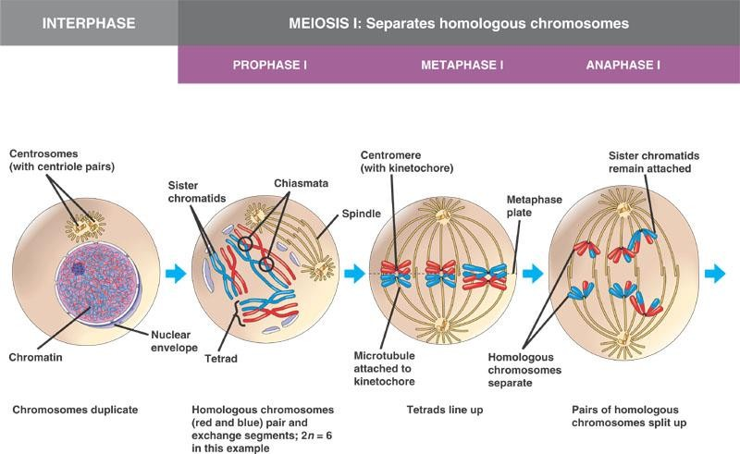

dsfsd

Pro maturanty:
Profáze I se dělí na dílčí fáze:
leptotene: spiralizace chromozomů
zygotene: vznik bivalentů
pachytene: štěpení chromatid bivalentů ->vznik tetrád, crossing over
diplotene: rozestup homologních chromozomů směrem od centromery, v místě překřížení tzv. chiasmatech jsou i nadále překříženy
diakeneze: posun chiasmat na konec ramen chromozomů, rozpuštění jaderné membrány a tvorba dělícího vřeténka

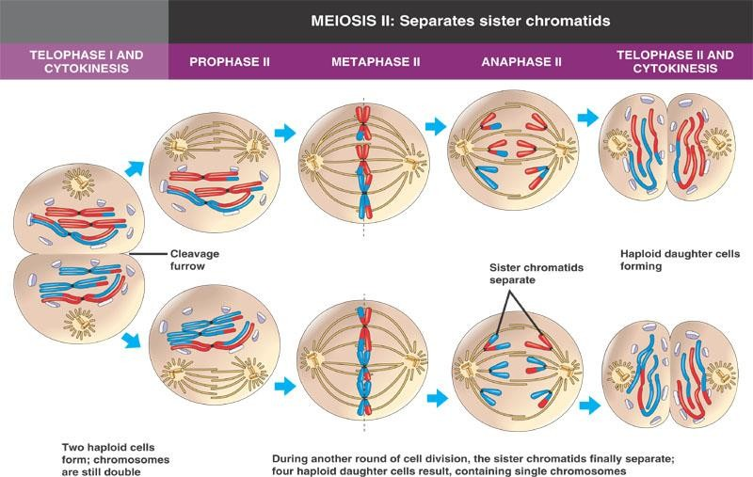

Jednobuněčné a mnohobuněčné organismy

Jednobuněčné organismy
Jednobuněčné organismy žijí trvale ve stadiu jedné buňky.

Prokaryotické organismy
Prakticky všechny prokaryotické organismy (bakterie) jsou jednobuněčné.

Jednobuněčné eukaryotické organismy
Část eukaryotických organismů z nich žije také jen v jednobuněčné podobě.
Mohou mít znaky rostlin (jednobuněčné řasy), hub (např. kvasinky) nebo živočichů (prvoci). U některých však nelze příslušnost
k rostlinám, houbám nebo živočichům přesně určit, protože mají znaky, které leží na pomezí jednotlivých říší (např. krásnoočka mají znaky rostlin i živočichů). Na úrovni jednobuněčných organismů tedy žádné přesné hranice mezi rostlinami, houbami a živočichy neexistují.
Genetické výzkumy ukazují, že mnohé jednobuněčné organismy, které byly až dosud považované za zcela "jasné" rostliny, houby nebo živočichy, s nimi nejsou vůbec příbuzné. Proto se pro ně ve vědeckých systémech buď vytvářejí samostatné "říše", nebo jsou všechny jednobuněčné eukaryotické organismy řazeny do samostatné říše "Protista".

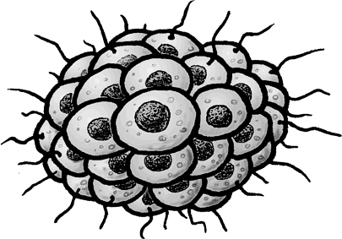
Kolonie
Mnohé jednobuněčné organismy i po svém rozdělení setrvávají spolu ve společném útvaru – žijí v tzv. koloniích.
Některé kolonie jsou tvořeny zcela samostatnými jedinci. U jiných druhů můžeme najít kolonie, kde se mezi jedinci vytváří jistá dělba funkcí (někteří zajišťují výživu, jiní ochranu a další například rozmnožovaní). Takové kolonie názorně ukazují, jak asi vznikly mnohobuněčné organismy.

Mnohobuněčné organismy
Kdysi dávno se vyvinuly z kolonií jednobuněčných organismů, kde jednotliví jedinci (buňky) ztratili schopnost samostatné existence a specializovali se jen na úzce vymezenou funkci.
V tělech většiny mnohobuněčných organismů můžeme najít několik úrovní uspořádání:
Buňka: základní stavební a funkční jednotka těla (např. svalová buňka, nervová buňka ap.)
Tkáň: skupina buněk se stejným vzhledem a vykonávající stejnou funkci (např. srdeční svalová tkáň, vazivová tkáň ap.) Tkáně rostlin se označují pojmem pletiva (např. krycí pletiva, vodivá pletiva ap.)
Terminologická poznámka: Rozlišování živočišných "tkání" a rostlinných "pletiv" je nešťastným historickým pozůstatkem odlišného vývoje zoologického a botanického názvosloví. Oba české pojmy vznikly překladem stejného latinského slova "textum" (nebo anglického "tissue" či německého "gewebe") a dodnes se odborníci nedohodli na jejich sjednocení. V budoucnu zřejmě převáží společné označení "tkáň", protože se už dnes v botanice používá pro tzv. "tkáňové kultury" (pěstování nových jedinců množením masy zárodečných buněk).
Přestože je zdvojení pojmu "tkáň" a "pletivo" zbytečné, je nutné ho zatím respektovat, neboť tyto pojmy se běžně uvádějí nejen v učebnicích, ale i v populárně-naučné literatuře (například o pěstování zahradních nebo pokojových rostlin).
Orgán: část těla plnící nějakou konkrétní funkci (u rostlin např. list, květ, kořen…; u živočichů např. srdce, ledvina, žaludek…); je složen z různých tkání
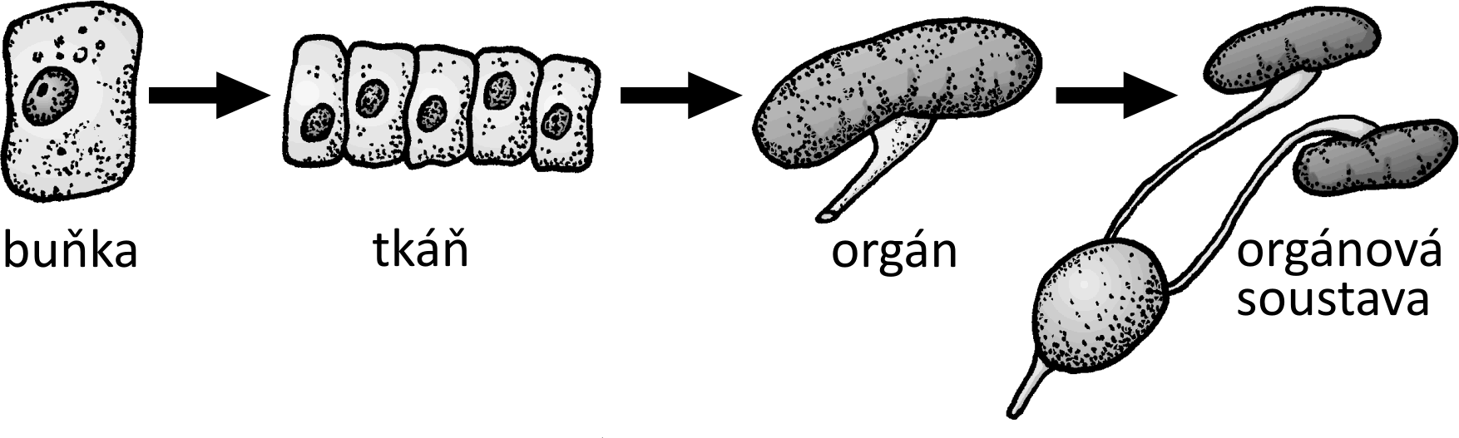
Orgánová soustava: skupina orgánů, která zajišťuje nějakou základní životní funkci, například trávicí soustava (tvořena ústní dutinou, hltanem, jícnem, žaludkem ap.), vylučovací soustava (tvořena ledvinami, močovody, močovým měchýřem ap.), cévní soustava, nervová soustava ap.

